Matchingsdag

**#opdracht 3**

print(2**3) #2^3

print(14//3) #hoeveel keer past 3 in 14

print(16//5) ##hoeveel keer past 5 in 16

print(14%3) #Module, rest bij de gehele deling

print(16%5)#Module, rest bij de gehele deling

print(abs(2))#absolute waarde, positief=zelfde

print(abs(-2)) #absolute waarde, negatief=zelfde maar dan positief

print(min(3,6,2,9))#minimum waarde

print(max(3,6,2,9))#maximum waarde

**#opdracht 4**

print(2 < 3) #kleiner dan

print(2 > 3) #groter dan

print(2 == 3) #gelijk aan

print(2 != 3) #niet gelijk aan

print(24 % 2 == 0) #module en is gelijk aan

print(25 % 2 == 1) #module en is gelijk aan

**#opdracht 5**

print(2 < 3 and 3 < 4)

print(2 > 3 and 3 < 4)

print(2 > 3 or 3 < 4)

print(2 > 3 or 3 > 4)

print(not(2 < 3))

#opdracht 6

x = 3

print(x)

Voor namen van variabelen kun je de volgende tekens gebruiken:

• de letters a t/m z

• de letters A t/m Z

• underscore: _

• de getallen o t/m 9

Variabelen kunnen niet beginnen met een getal!

Voor lange namen zijn er twee oplossingen:

Gebruik underscore: dit_is_een_lange_naam

Gebruik camelcase: ditIsEenLangeNaam

**#opdracht 7**

s = 'rock'

t = 'climbing'

x = 'oc'

print(x in s) #x in s levert True op. Er wordt gevraagd of de string 'oc' deel uitmaakt van de string 'rock' of iets formeler gezegd. Is x een substring van s?

print(x not in s) #x not in s vraagt of de string 'oc' geen substring is van'rock'. Dit klopt dus niet en daarom is de uitkomst False.

print(s + t) #s + t geeft als resultaat 'rockclimbing'. De twee strings worden ‘aan elkaar geplakt’. Met een moeilijk woord wordt dit concatenatie genoemd.

print(s * 3) #levert 'rockrockrock' op. Het is de concatenatie van 3 kopieën van de string 'rock'

print(s[2]) #geeft als resultaat de letter 'c'

print(len(s)) #geeft als uitkomst 4 en dat is de lengte van de string

**#Opdracht 8**

Python kent twee soorten getallen:

• int: gehele getallen

• float: gebroken getallen

Let op: gebroken getallen worden genoteerd met een punt en niet met een komma! De manier van declareren (bekend maken van de variabele) geeft het soort getal aan, bijv.

x = 3.56

Vanwege de punt wordt x een float getal.

**#Opdracht 9**

woord = 'heelErgLangWoord'

print(woord[0])

print(woord[15]) #De opdracht print(woord[15]) geeft de laatste letter, want het woord bestaat uit 16 letters.

print(woord[-1])# Gelukkig bestaat er een minder omslachtige manier om de laatste letter van een lang woord te krijgen. Je begint dan namelijk van achteraf te tellen, maar dan met negatieve getallen. In dit geval geeft woord[-1] de letter 'd', woord[-2] de letter 'r', enz.

**#opdracht 10**

import math

oppervlakte = math.pi * 10**2 #wortel vn een cirkel met een straal van 10 pi is straal in het kwadraad

print(oppervlakte)

schuinezijde = math.sqrt(3**2 + 4**2) #wortel stelling van pythagoras

print(schuinezijde)

**#opdracht 11**

Naast getallen, booleans en strings kun je in Python ook lists gebruiken als datatype.

Declaratie van een list: elementen van de lijst worden gescheiden door komma’s en de lijst zelf wordt omsloten met vierkante haken

Voorbeeld van een lijst bestaande uit vijf gehele getallen:

getallenrij = [0, 2, 4, 6, 8]

Een list bestaande uit vijf strings van drie letters:

pets = ['ant', 'bat', 'cod', 'dog', 'elk']

Een list waarvan de elementen zelf ook weer list zijn: een list in een list.

lijstineenlijst = [[1,3], [2,4], [3,5]]

Bij een list hoeven niet alle elementen van hetzelfde type te zijn. Onderstaande declaratie is dus toegestaan:

lst = [0, 1, 'two', 'three', [4, 'five']]

**#opdracht 12**

lijst1 = [0, 1, 2]

lijst2 = [3, 4, 5]

print(2 in lijst1) #2 in lijst1 geeft als resultaat True. De operator in geeft aan of iets in een lijst zit.

print(2 not in lijst2) #

print(lijst1 + lijst2) # [0, 1, 2, 3, 4, 5]

print(4*lijst1) #[0, 1, 2, 0, 1, 2, 0, 1, 2, 0, 1, 2]

print(lijst1[2])# geeft als waarde 2. De notatie kennen we al van strings. Ook hier wordt het element met de gevraagde index teruggegeven, waarbij de index van het eerste element, net als bij strings, de waarde 0 heeft.

**#opdracht 13**

lijst1 = [0, 1, 2, 3]

print(len(lijst1)) #4 lengte string

print(min(lijst1)) #0 kleiste

print(max(lijst1)) #3 grootste

print(sum(lijst1)) #sommeren van alle getalen

**#opdracht 14**

Functies die alleen kunnen worden aangeroepen bij lists noemen listmethoden.

Schrijfwijze (syntax) van een listmethode is als volgt:

lijst.append(7)

lijst = naam van de list

append = methodenaam

7 = inputargument

(Als er geen inputargument is, staan er alleen haakjes)

**#opdracht 15**

lijst = ['a', 'b', 'c', 'd', 'e', 'f']

lijst.append('d')

print(lijst)

#levert als uitvoer ['a', 'b', 'c', 'd', 'e', 'f', 'd']

#De methode append voegt het inputargument (hier de letter 'd') achteraan de lijst toe.

print(lijst.count('d')) #levert als uitvoer 2 De methode count geeft terug hoe vaak het inputargument voorkomt in de lijst.

print(lijst.index('d'))

# levert als uitvoer 3, De methode index geeft de index van het eerste element van het inputargument

lijst.insert(2, 'g')

print(lijst)

#levert als uitvoer ['a', 'b', 'g', 'c', 'd', 'e', 'f', 'd']

#Bij de methode insert geeft het eerste inputargument de index aan waar het tweede inputargument moet worden toegevoegd. De overige elementen schuiven allemaal een plaats naar rechts op.

lijst.remove('d')

print(lijst)

# levert als uitvoer ['a', 'b', 'g', 'c', 'e', 'f', 'd']

# De methode remove verwijdert het eerste element met de waarde van het inputargument.

lijst.reverse()

print(lijst) #levert als uitvoer ['d', 'f', 'e', 'c', 'g', 'b', 'a']

#De methode reverse draait de lijst om

lijst.sort()

print(lijst)

#levert als uitvoer ['a', 'b', 'c', 'd', 'e', 'f', 'g']

#De methode sort sorteert de lijst alfabetisch of bij getallen van klein naar groot.

Les 1 Week 1

Expressie Uitkomst Type

5 5 Integer

5.0 5.0 Floating point

5%2 1 Modulo

5>1 True Boleanse expressie

'5' 5 String

5*2 10

**3.2.3 Floats**

Floats, wat kort is voor “floating-point getallen” (“gebroken getallen”), zijn getallen met

decimalen. Bijvoorbeeld, 3.14159265 is een float. Merk op dat je een punt in plaats van

een komma moet gebruiken als decimaal-scheider. Veel landen (inclusief Nederland) gebruiken

een komma als decimaal-scheider, maar Python houdt zich aan de conventie van

Engelstalige landen en gebruikt daarom de punt.

**3.2.2 Integers**

Integers zijn gehele getallen, die positief of negatief (of nul) kunnen zijn. Er is een zekere

grens aan hoe groot integers kunnen worden, die afhankelijk is van je computer en besturingssysteem.

Voor de meeste toepassingen maakt dit niet uit, en kom je nooit aan die grenzen

toe. Python is niet als rekenmachines met een 10-cijfer display.

**3.3.1 Eenvoudige berekeningen**

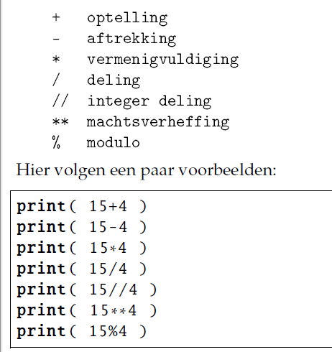

**Modulo**

De modulo operator (%) produceert de rest die overblijft na deling. Bijvoorbeeld: als ik 14

deel door 5, is de uitkomst 2.8. Dat betekent dat ik twee keer 5 kan aftrekken van 14, en

dan nog steeds een positief getal overhoud, maar als ik het een derde keer aftrek wordt het

resultaat negatief. Dus als ik 5 twee keer aftrek van 14, rest er een getal kleiner dan 5. Deze

rest is wat de modulo operator oplevert.

2%5=2 (als het linker getal kleiner is dan het rechter getal het het linker getal)

5%2 = 1

**3.3.3 String expressies**

Specifiek, je kunt de plus (+) gebruiken om twee strings aan elkaar te “plakken,” en je kunt

de ster (_) gebruiken met een string en een integer om een string te maken die een herhaling

van de originele string bevat. Zie hier:

print( "tot"+"ziens" )

print( 3* "hallo" )

print( "tot ziens" *3 )

**3.3.4 Type casting**

• int() geeft de parameter waarde terug als integer (indien noodzakelijk afgerond naar

beneden)

• float() geeft de parameter waarde terug als float (waarbij .0 indien noodzakelijk

wordt toegevoegd)

• str() geeft de parameter waarde terug als string

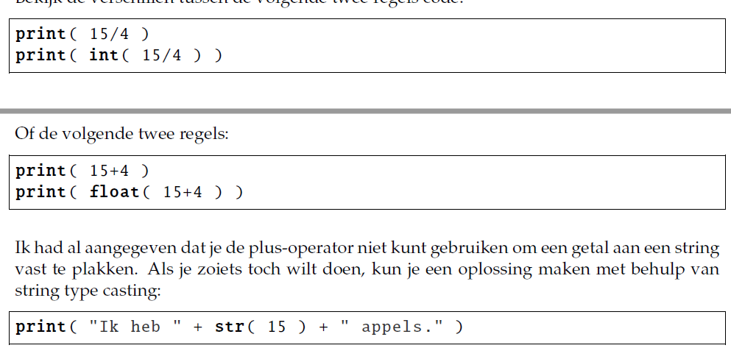

Les2 week 1

**Opdrachten:**

**1. expressions**

Expressie Uitkomst Type

5 5 Integer

5.0 5.0 Float

5%2 1 Integer

5>1 True Bolean

'5' 5 String

5*2 10 Integer

**2. strings**

s = 'Supercalifragilisticexpialidocious'

a = 'Antidisestablishmentarianism'

componist = ['Berlioz', 'Borodin', 'Brian', 'Bartok', 'Bellini', 'Buxtehude', 'Bernstein']

print(len(s)) #34

print('ice' in s) #true

print(len(a) > len(s)) #false

print(min(componist)) #bartok

print(max (componist)) #Buxtehude

**3. Statements**

a = 6

b = 7

c = ((6+7)/2)

voornaam = 'Judtith'

achternaam = 'Boshoven'

mijnnaam = (voornaam+' '+ achternaam)

print(mijnnaam)

**4. Boleanse epressies**

a = 6

b = 7

c = ((6+7)/2)

voornaam = 'Judtith'

tussenvoegsel = ' '

achternaam = 'Boshoven'

mijnnaam = (voornaam+' '+ achternaam)

print((75 > a) and (75 < b)) #false

print((len(mijnnaam)) == (len(voornaam+achternaam))) #false

print((len(mijnnaam)*5)>(len(tussenvoegsel)))#true

print(tussenvoegsel in achternaam) #False

#test

print(len(mijnnaam))#16

print(len(voornaam+achternaam))

**Aantekeningen:**

8%2= 0 12%2=0 (even) Handig voor als je even wilt berekenen

15%2=1 23%2=1 (oneven)

2**3 == 2^3 (machten)

Abs(-3.2)= 3.2 #maak van een negatief getal een positief getal Als het getal positief is blijft het positief

i. Is 284 even?

284 % 2 == 0 (als je 284 deelt door 2 is de rest 0)

j. Is 284 even en deelbaar door 3 ?

(284 % 2 == 0) and (284 % 3 == 0)

k. Is 284 even of deelbaar door 3?

( 284 % 2 == 0) or (284 % 3 == 0

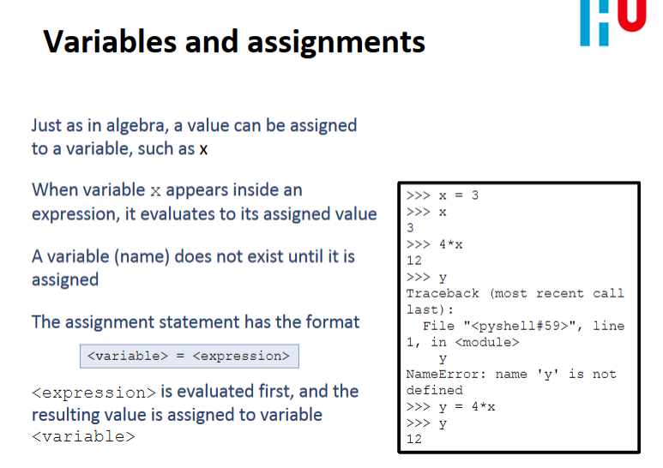

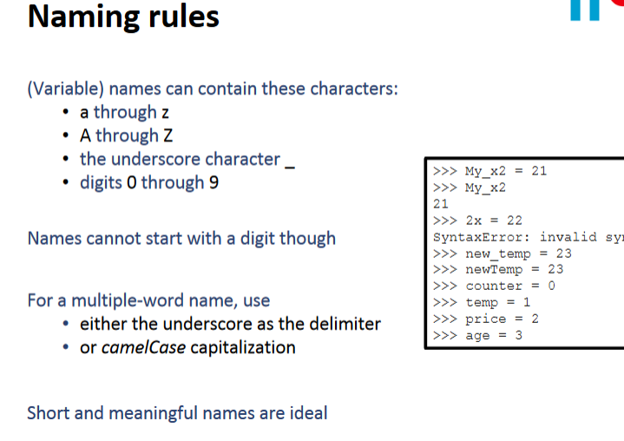

**Quiz:**

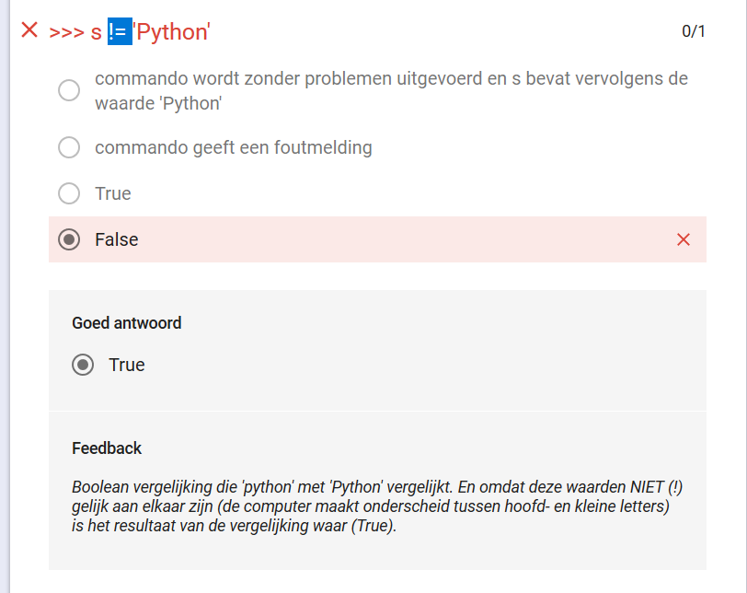

**Let hierbij op hoofdletters**

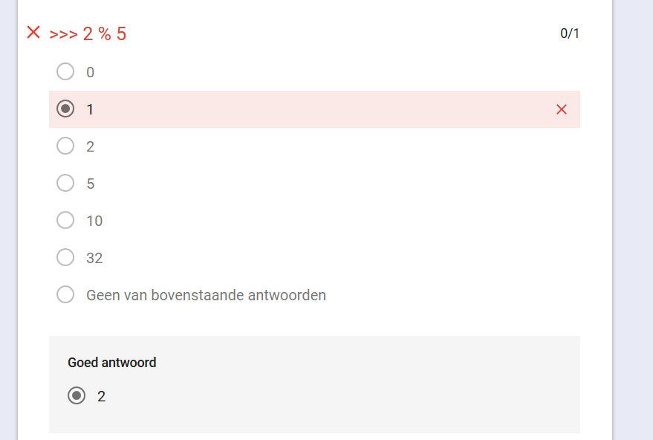

**2%5 = 2 5%2 = 1 2%6= 2 (dus als het getal rechts groter is dan links, dan is het antw het linker getal)**

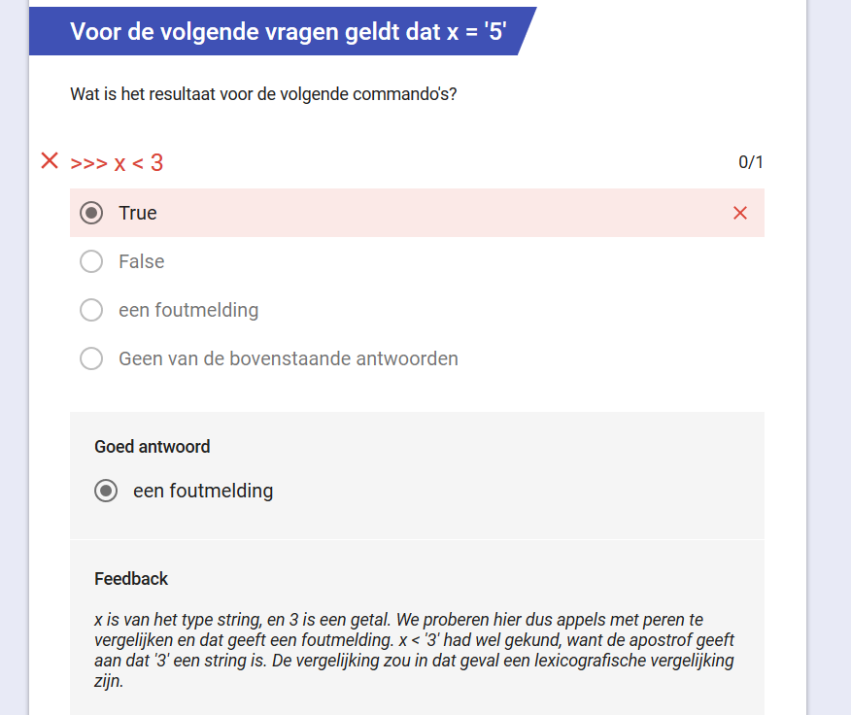

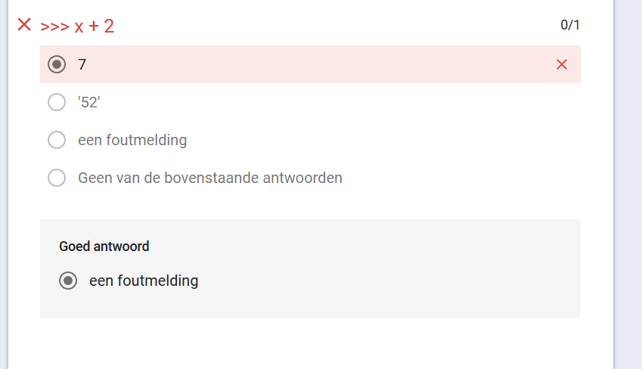

**KIJK NAAR OF HET EEN STRING IS OF NIET String optellen bij een normaal getal is niet mogelijk.**

Les3 Week 2

**Opdrachten:**

# 1. Lists & strings

favorieten = [**'Johnny Cash'**]  
print(favorieten)  
favorieten += [**'John Mayer'**]  
print(favorieten)  
favorieten.remove(**'John Mayer'**)  
print(favorieten)  
favorieten.insert(1, **"Jason Aldean"**)  
print(favorieten)

ko nook: favorieten[1] = **'Jason Aldean'**print(favorieten)

Was sneller geweest

# 2. Lists & numbers

numbers = [3 , 7, -2, 12]  
print(numbers)  
print(max(numbers)-(min(numbers)))

### 3. Tuples

letters = (**'A'**, **'C'**, **'B'**, **'B'**, **'C'**, **'A'**, **'C'**, **'C'**, **'B'**)  
  
lijst = [letters.count(**'A'**), letters.count(**'B'**), letters.count(**'C'**)]  
  
print(lijst)  
  
*#output = [2, 3, 4]*

**Aantkeningen:**

Computerprogramma definities misschien toets vraag (zelf bedacht)

en computerprogramma is een opeenvolging van instructies met als doel om een specifieke taak met een computeruit te voeren” (wikipedia.nl)

List are mutable, strings are not. (een lijst kan je dus veranderen, maar een string niet)

Met een string als je hetzelfde doet, dan krijg je die string niet wijzigen. REGEL = strings kan je dus niet wijzigen.

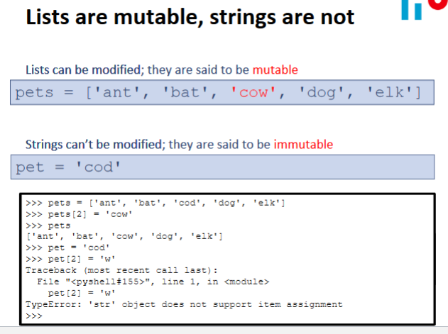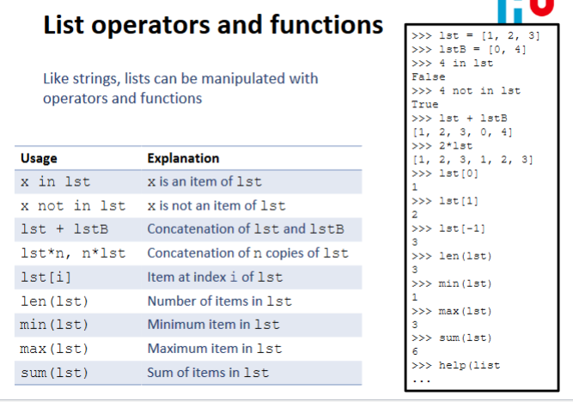

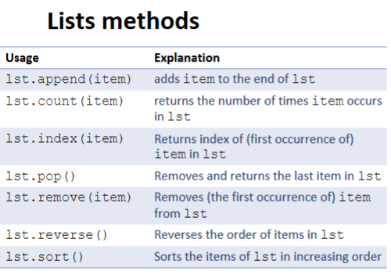Deze ken ik nog niet zo goed

Lijst.pop(3) = hij haalt het derde element uit de lijst en laat dit ook zien. Als je hem zonder argument meegeeft, dan verwijderd hij het laatste element.

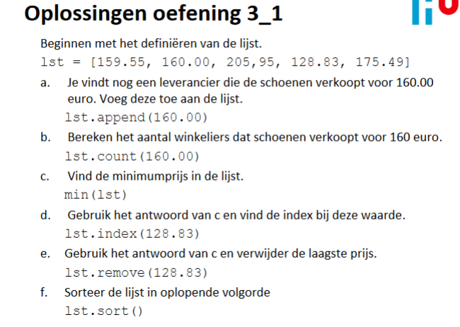

a tuple staat vast.

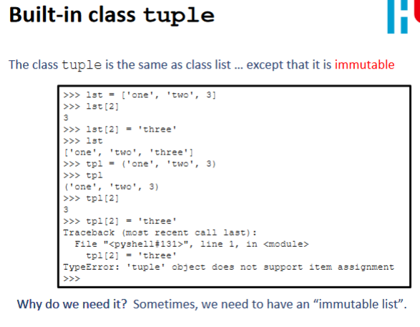

[] zijn voor lijsten en () voor tulpes

blokA = **'PROG'**, **'CSN'**, **'ICOR'**print(blokA)

BIJ geen haakjes na declaratie is het altijd een tulp

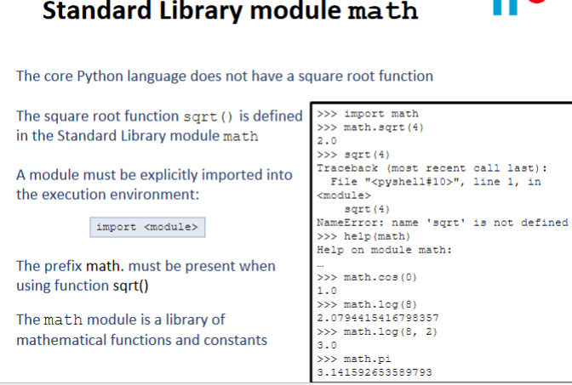

**Hypotenuse =** de schuine zijde van een rechthoek op driehoek.

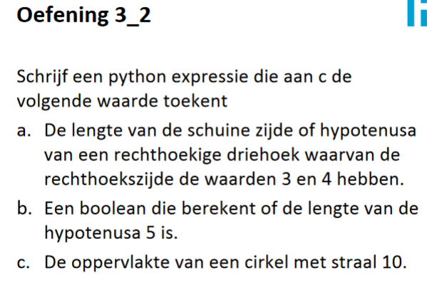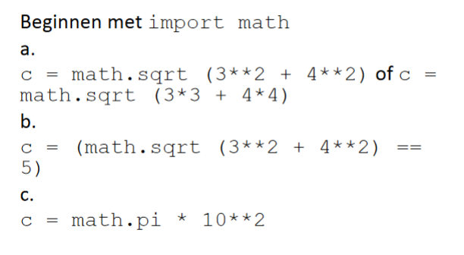

**Quiz:**

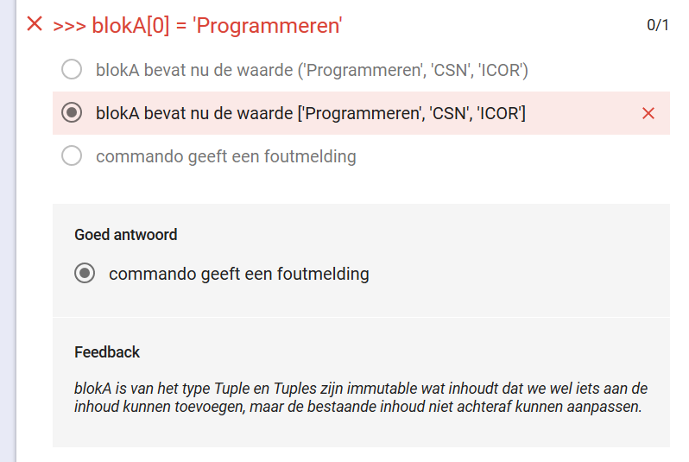

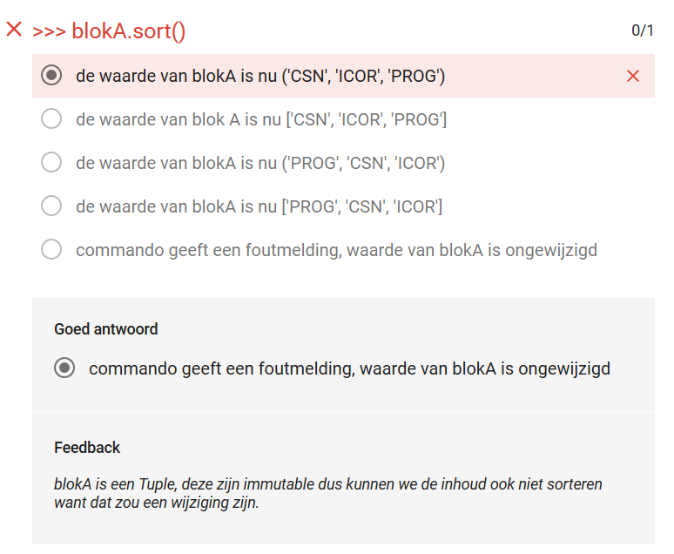

Les 4 week 2

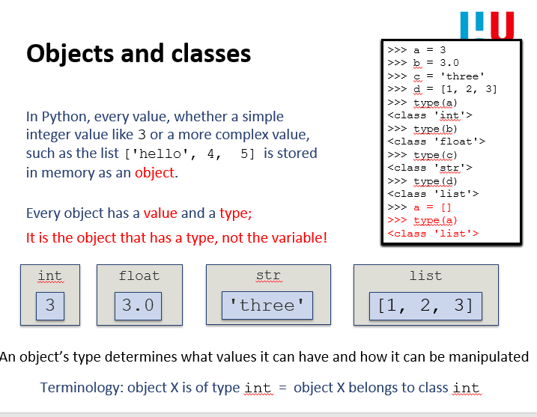

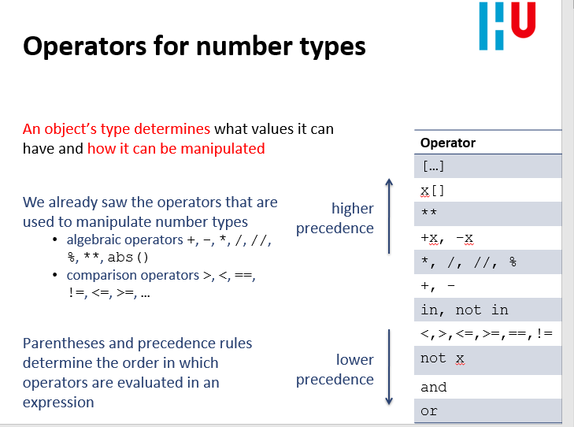

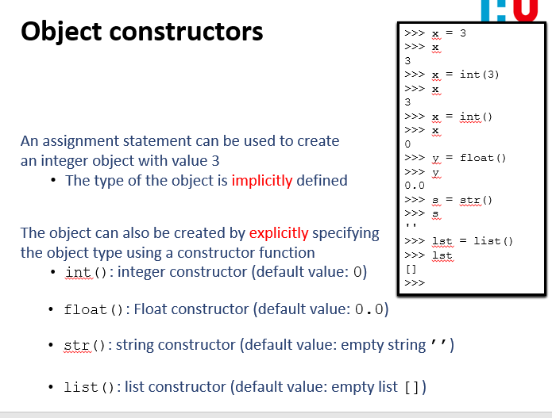

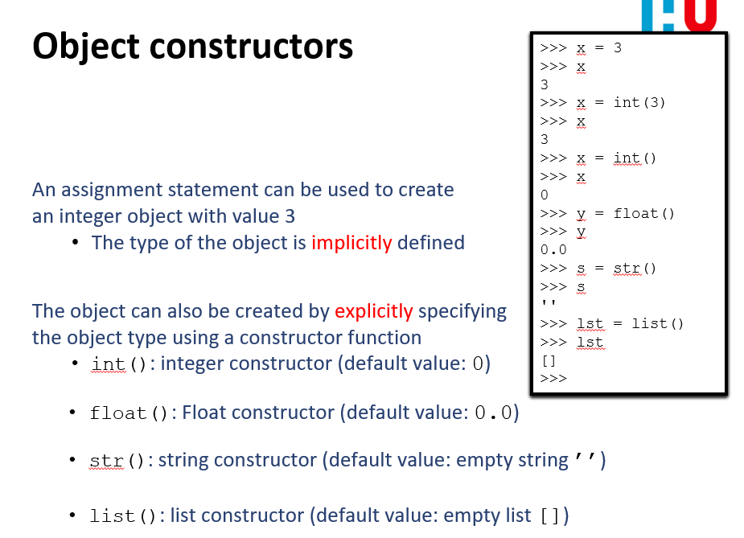

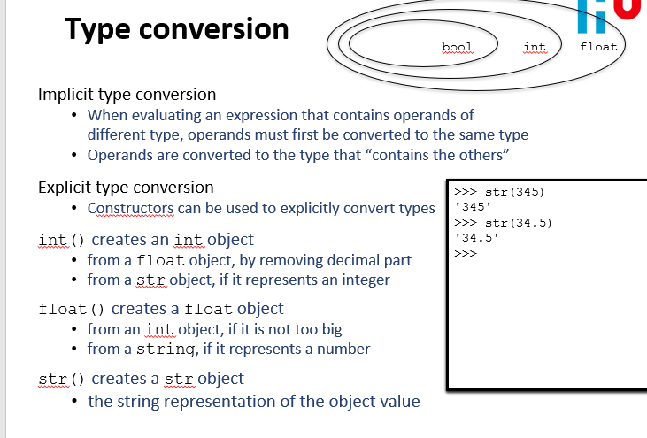

TOETS

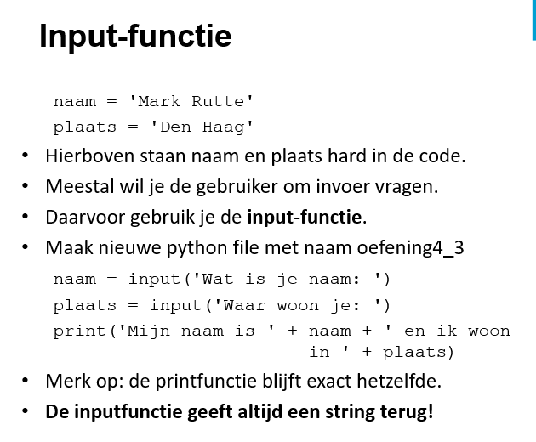

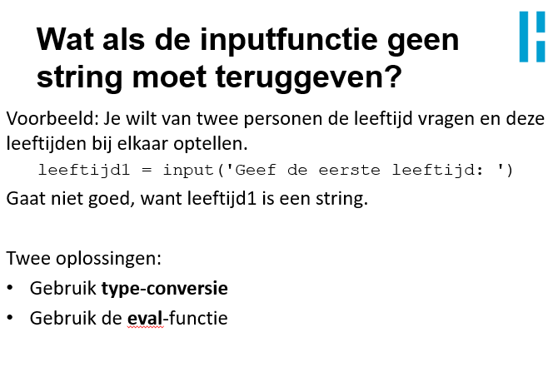

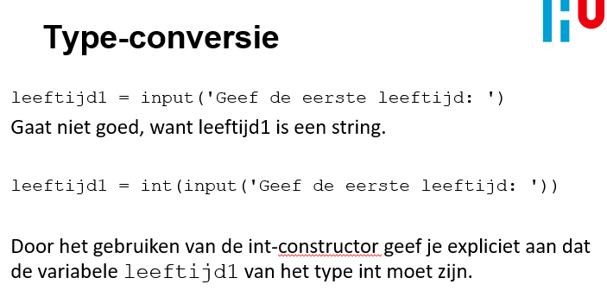

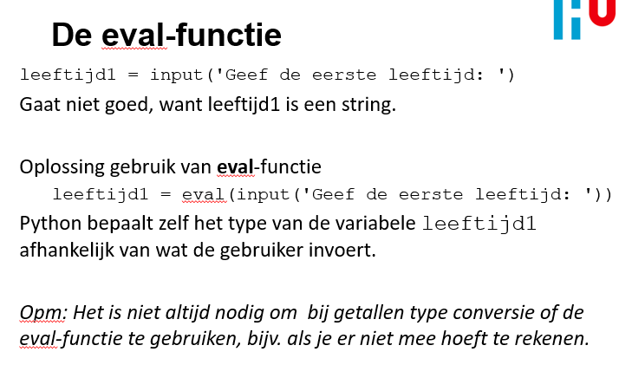

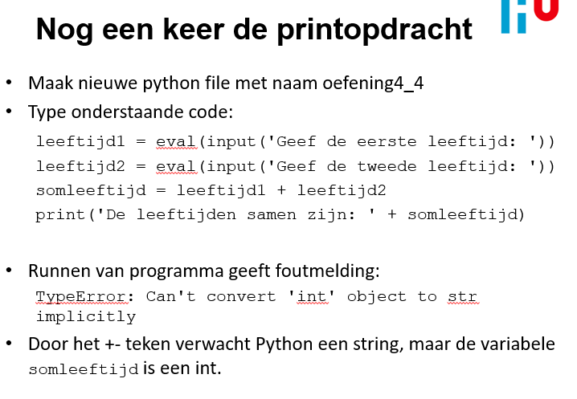

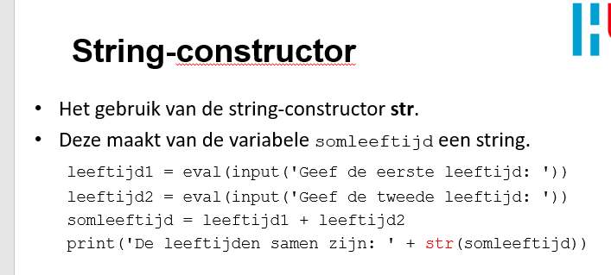

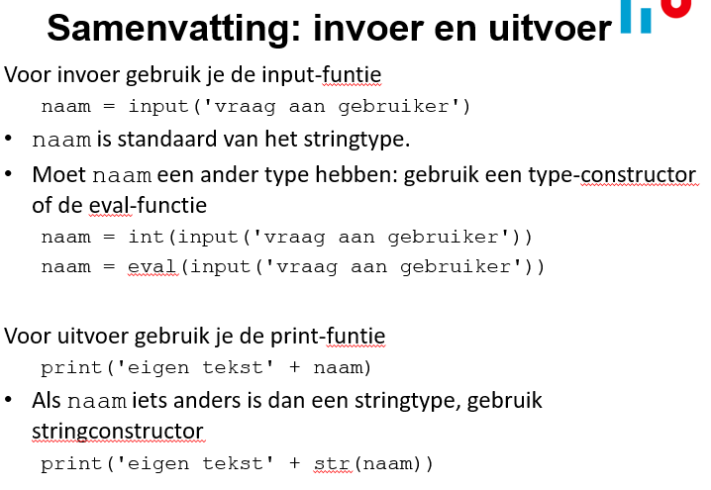





**Quiz**

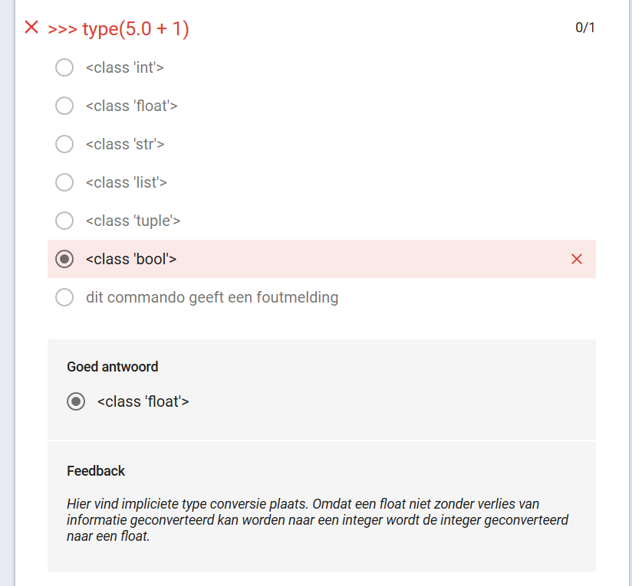

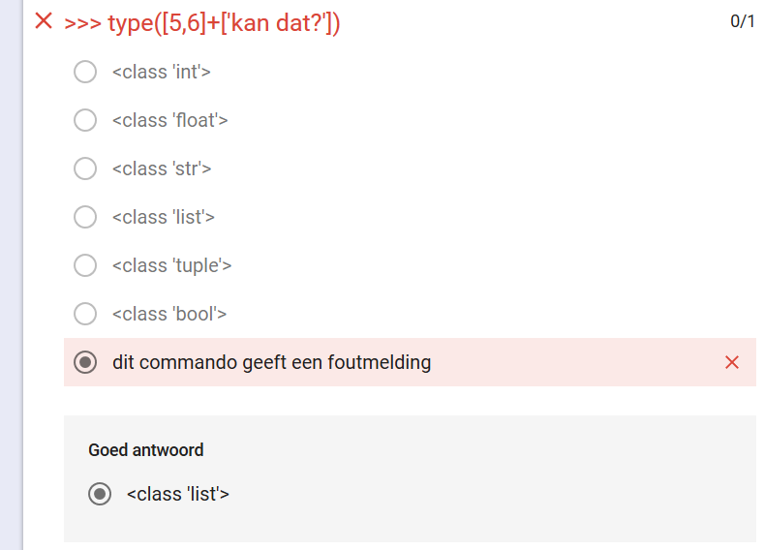

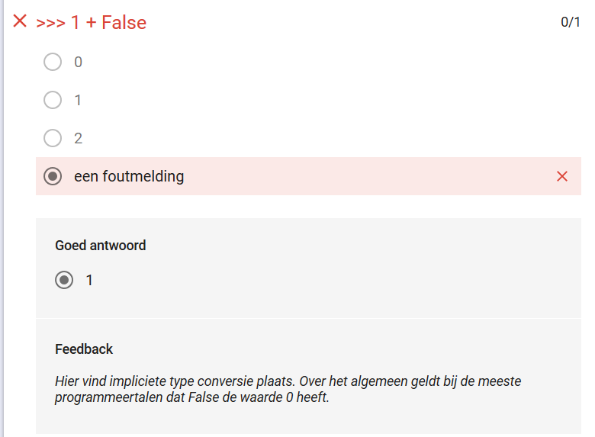

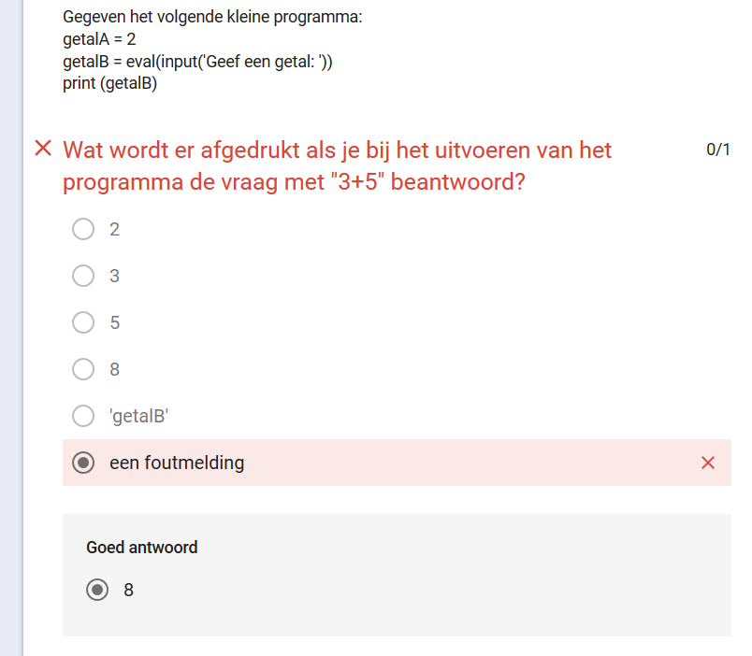**Blijkbaar kan je sommen maken.**

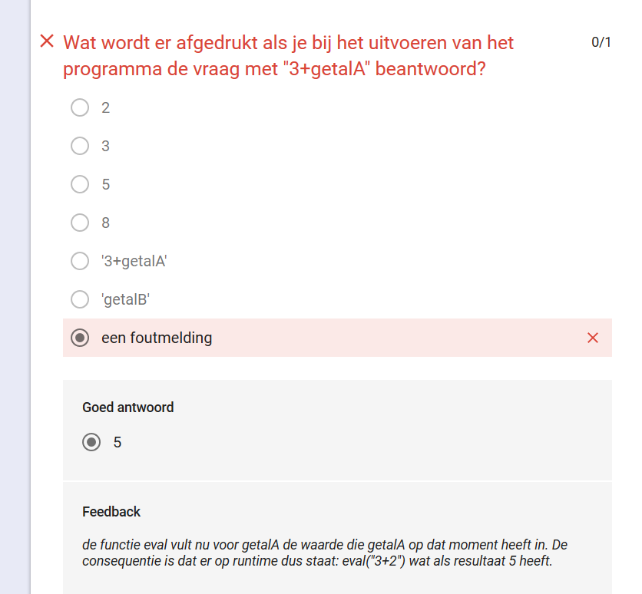

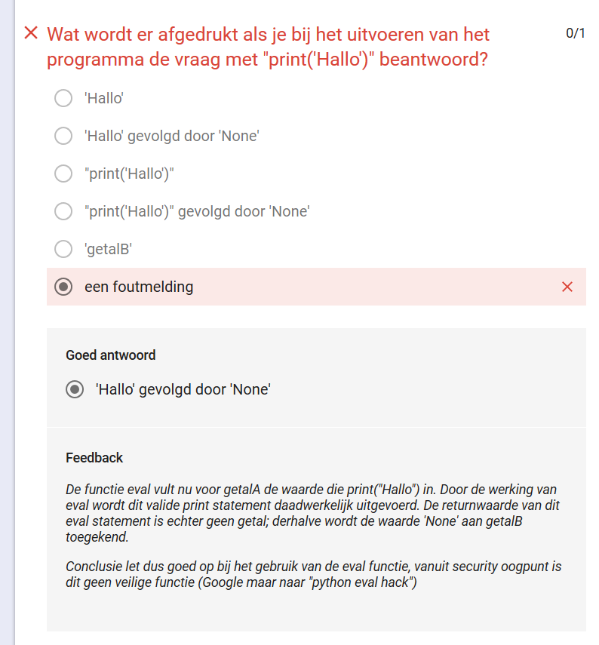**Als je wel strings wilt gebruik je alelen input ofc.**

Les 5 week 3

**Opdrachten**

**Samenvatting stof**

1. **If age is greater than 62 then print 'You can get Social Security benefits’**

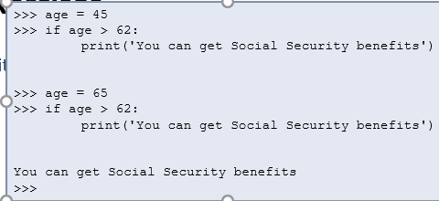

1. **If string 'large bonuses' appears in string report then print 'Vacation time!’**

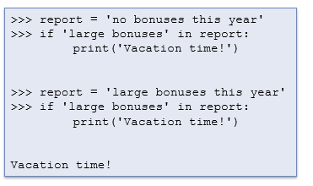

1. **If hits is greater than 10 and shield is 0 then print "You're dead..."**

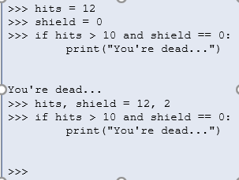

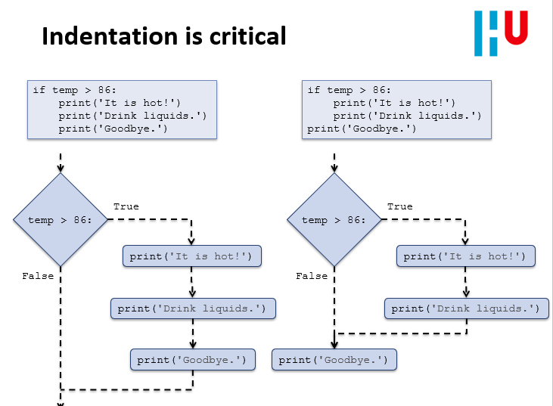

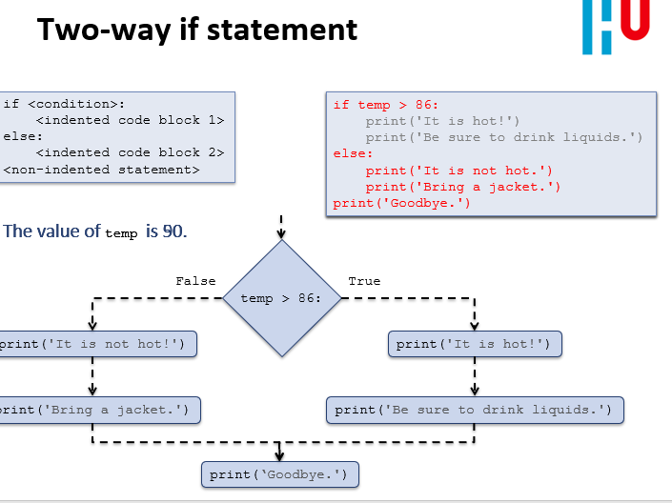

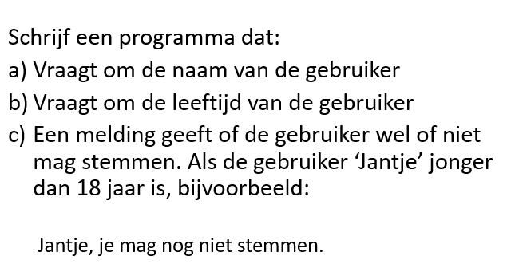 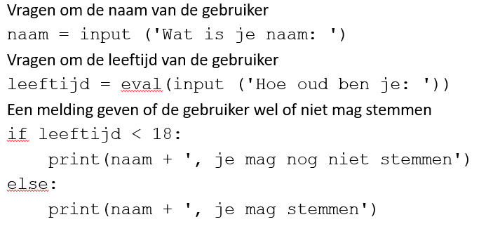

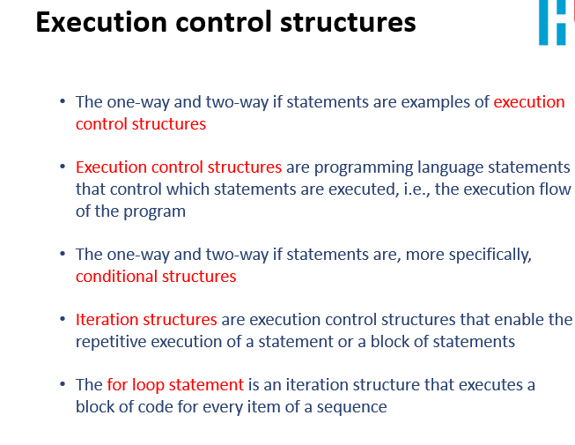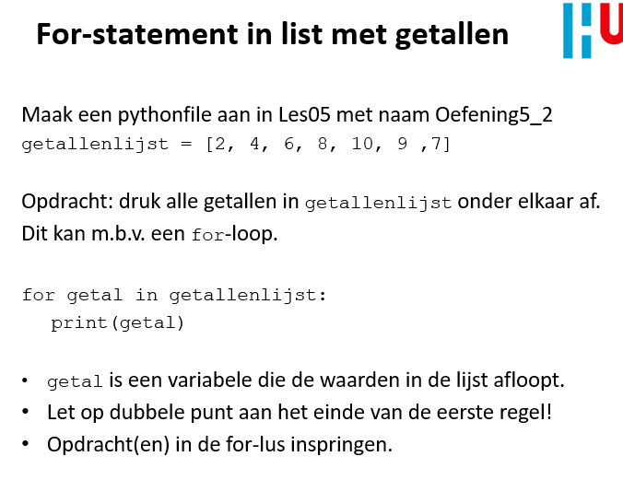

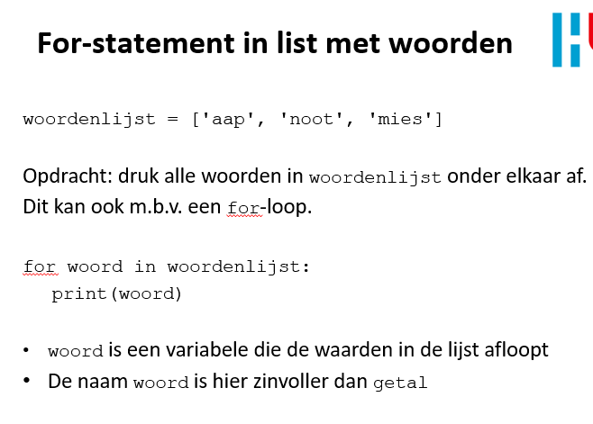

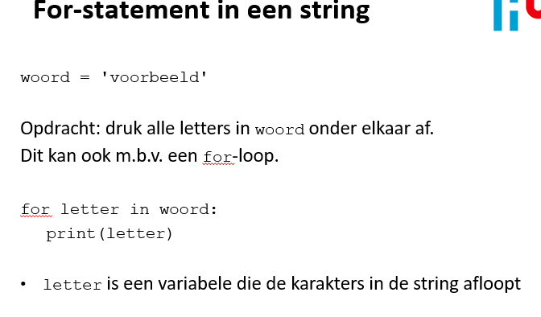

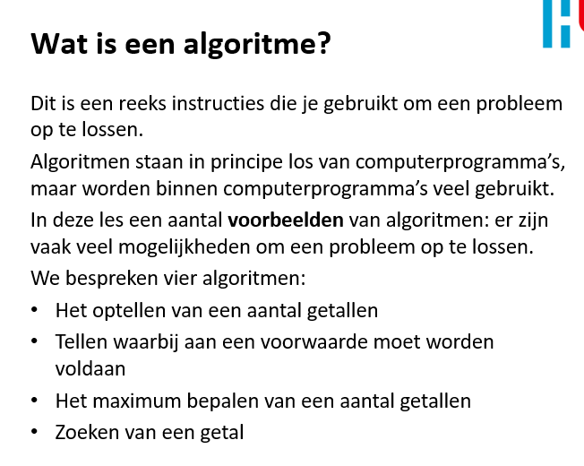

**TOETS WSS**

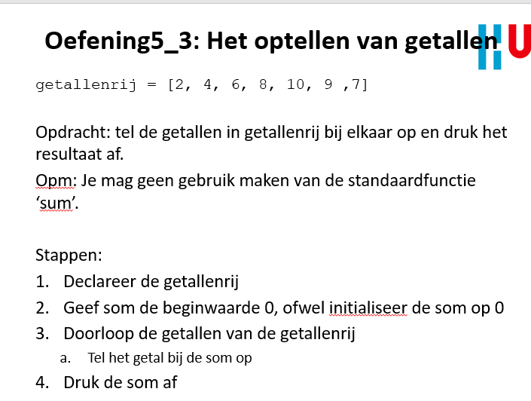 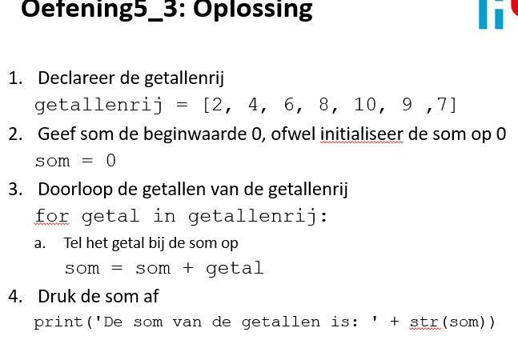

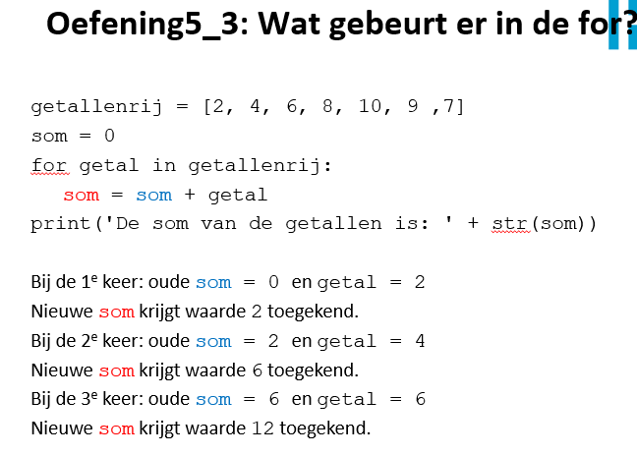 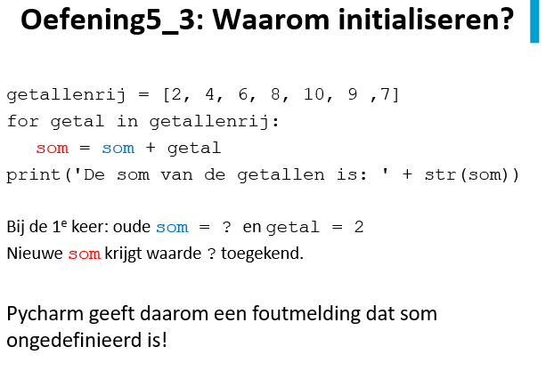

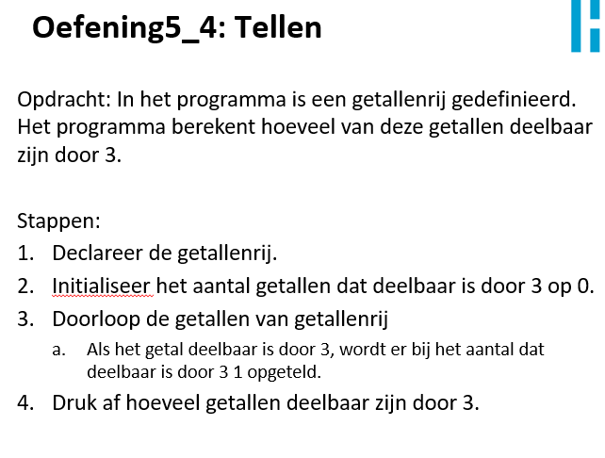 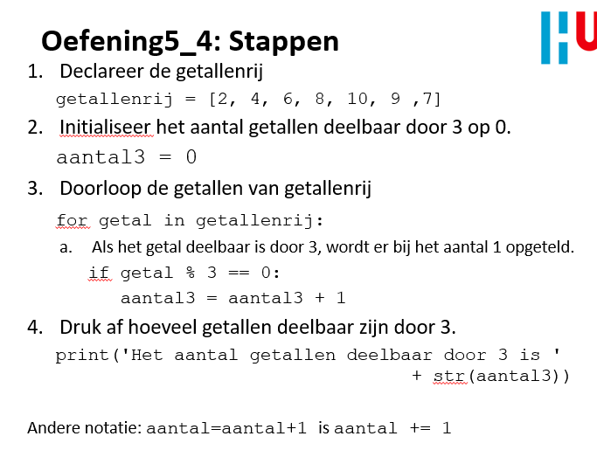

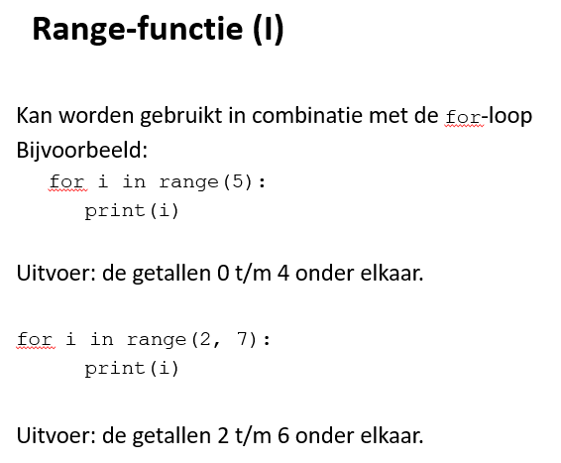

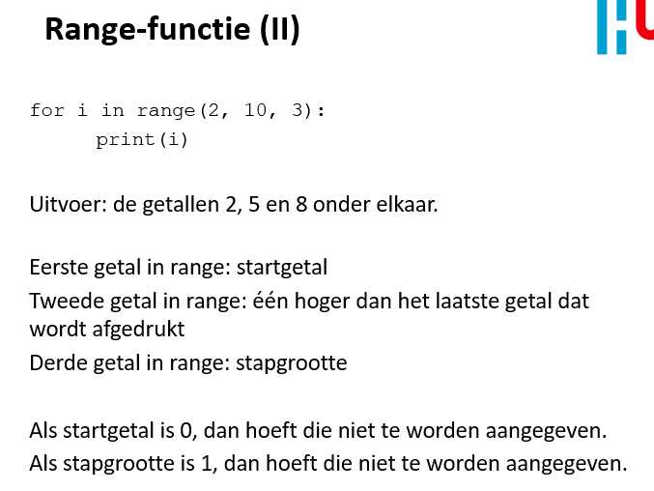

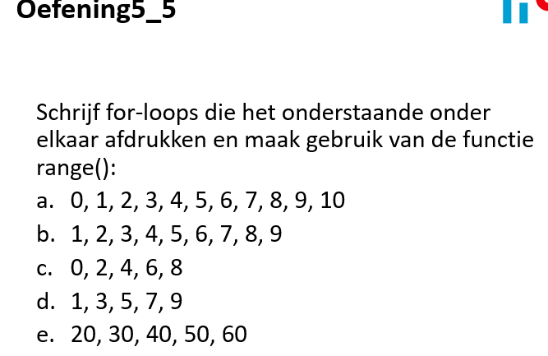 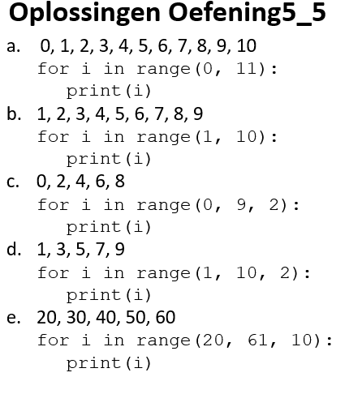

**Quiz**

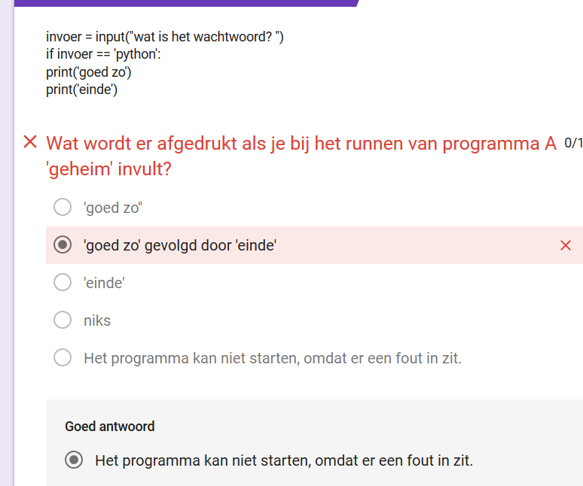

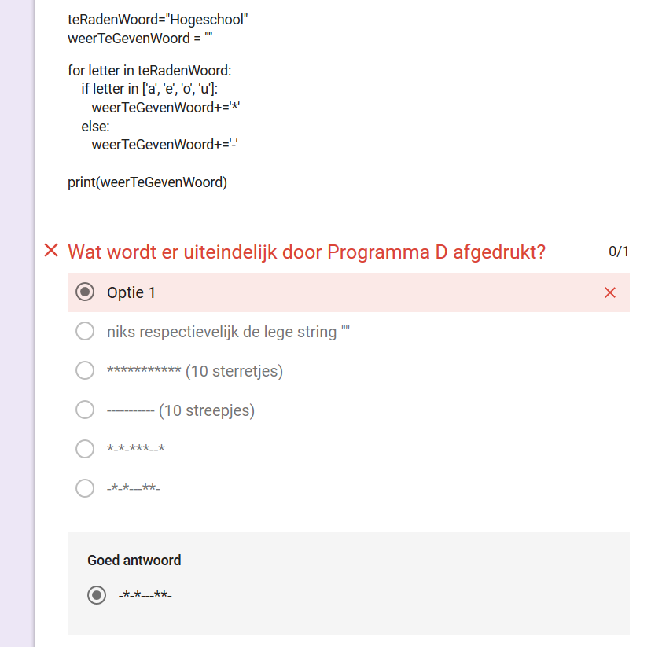**51**